附件2
2020年9月份全区城乡人居环境
整治工作情况
根据区党工委、管委会持续深化推进城乡人居环境整治攻坚战的部署要求，区整治办对全区城乡人居环境整治工作开展情况进行检查，本次检查采取不打招呼、明查暗访的方式，现就现场检查具体情况公布如下：
一、君山片区（东庠）环境卫生情况
东庠卫生保洁费收取比例为100%。
（一）澳底村
存在问题：村道两侧、个别村居房前屋后有零星垃圾；村内垃圾桶设置不足。
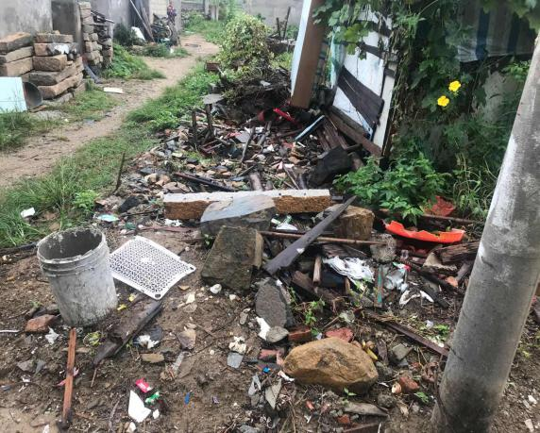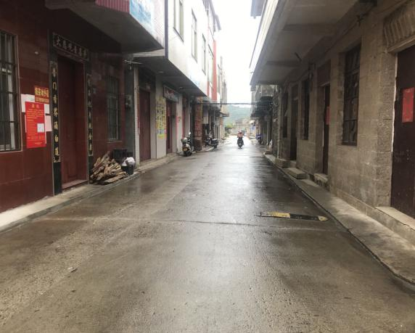
图1 澳底村环境卫生情况
（二）澳星村
存在问题：村道两侧、沟渠、个别村居房前屋后有零星垃圾；村内垃圾桶破损不洁；公厕日常管护不到位。
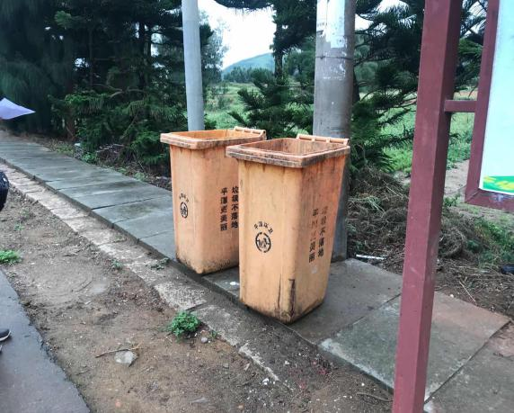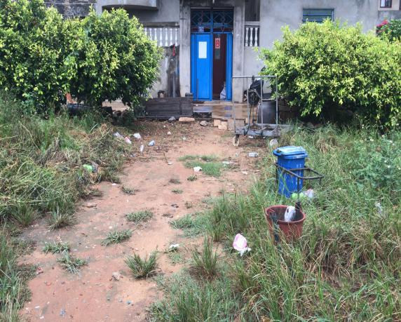
图2 澳星村环境卫生情况
二、苏平片区（屿头）环境卫生情况
屿头卫生保洁费收取比例为100%。
（一）田下村
存在问题：村道两侧、沟渠、个别村居房前屋后有零星垃圾；村内垃圾桶破损不洁；公共场所发现杂物乱堆放。
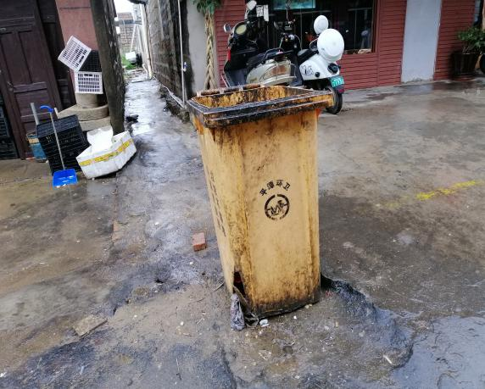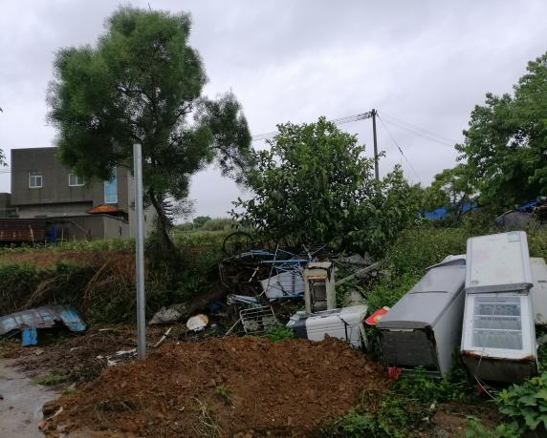
图3 田下村环境卫生情况
（二）玉瑶村
存在问题：村道两侧、沟渠、个别村居房前屋后有零星垃圾；村内垃圾桶破损不洁；公厕日常管护不到位；村庄主干道存在家禽粪便污染。
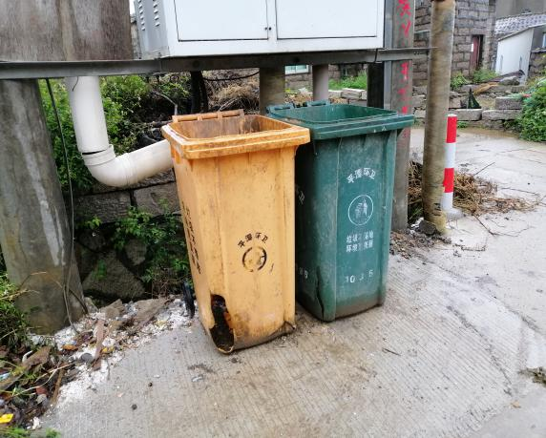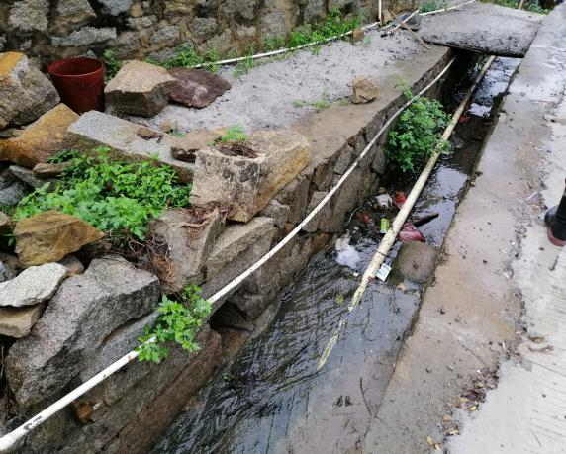
图4 玉瑶村环境卫生情况
三、苏平片区（白青）环境卫生情况
白青卫生保洁费收取比例为100%。
（一）白胜村
存在问题：村道两侧、个别村居房前屋后有零星垃圾；村内垃圾桶破损;公厕日常管护不到位；村居不规范畜禽养殖；村庄主干道存在家禽粪便污染。
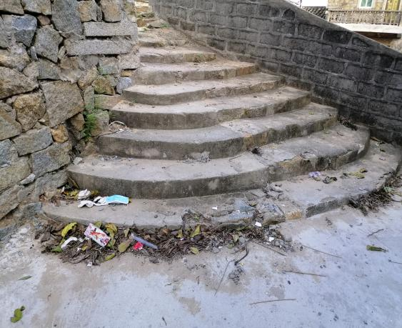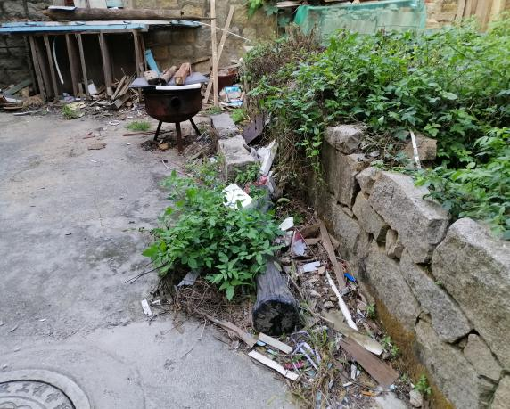
图5 白胜村环境卫生情况
（二）岱峰村
存在问题：村道两侧、村内空地、个别村居房前屋后有零星垃圾；村居可视范围内发现污水。
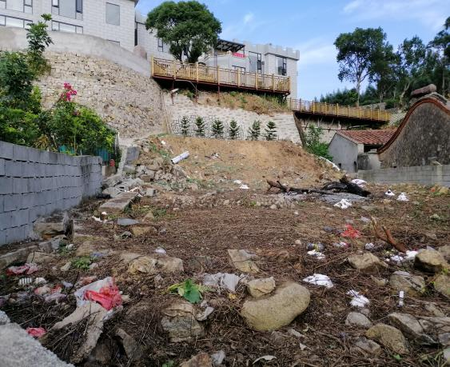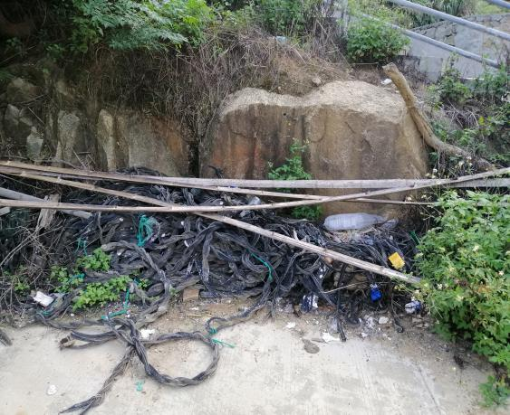
图6 岱峰村环境卫生情况
四、金井片区（南海）环境卫生情况
南海卫生保洁费收取比例为57.14%。
（一）陈厝村
存在问题：村道两侧、个别村居房前屋后有零星垃圾；公厕日常管护不到位；村庄海岸线发现有明显、集中的陆域海漂垃圾。
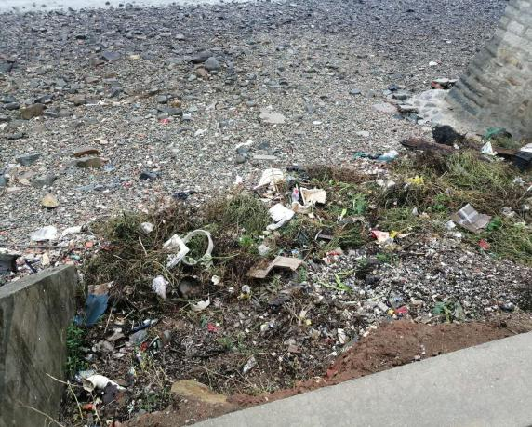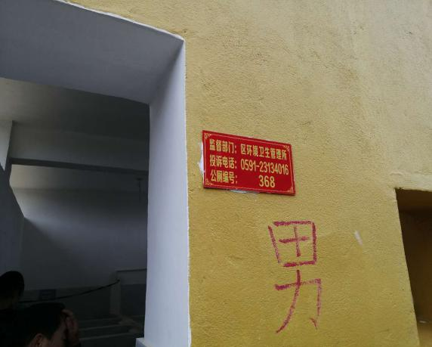
图7 陈厝村环境卫生情况
（二）西门村
存在问题：村道两侧有零星垃圾；公厕日常管护不到位。
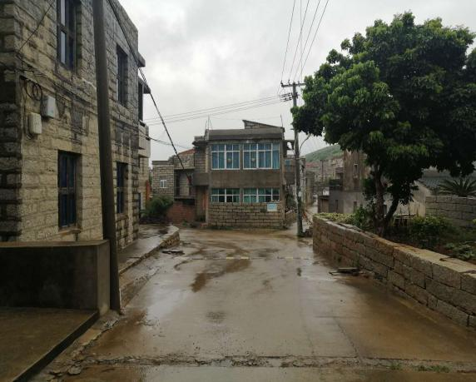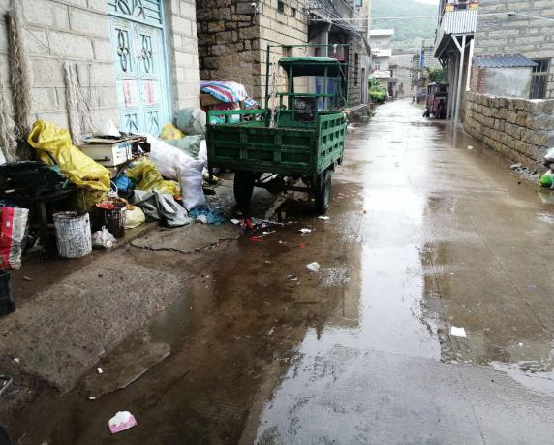
图8 西门村环境卫生情况
五、苏平片区（苏澳）环境卫生情况
苏澳卫生保洁费收取比例为82%。
（一）苏澳村
存在问题：村道两侧、沟渠、个别村居房前屋后有零星垃圾及卫生死角；村内垃圾桶破损；公厕日常管护不到位。
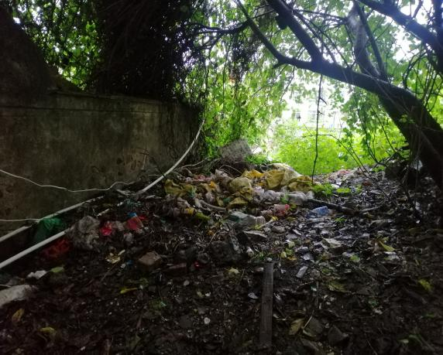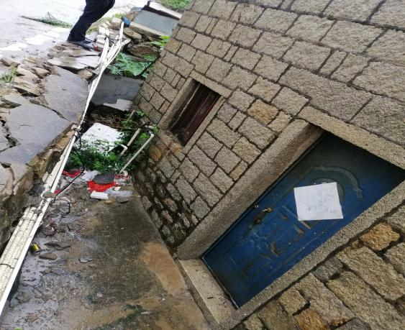
图9 苏澳村环境卫生情况
（二）民主村
存在问题：村道两侧、沟渠、个别村居房前屋后有零星垃圾；公厕日常管护不到位。
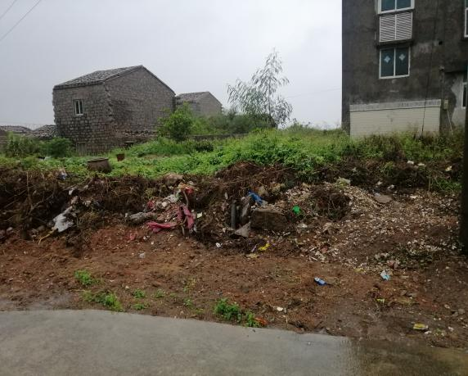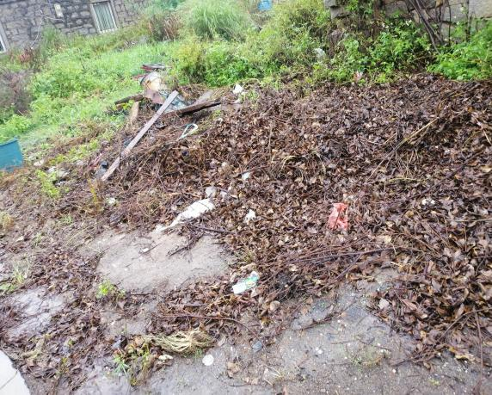
图10 民主村环境卫生情况
六、苏平片区（平原）环境卫生情况
平原卫生保洁费收取比例为85.71%。
（一）燎原村
存在问题：村道两侧、个别村居房前屋后有零星垃圾；公厕日常管护不到位。
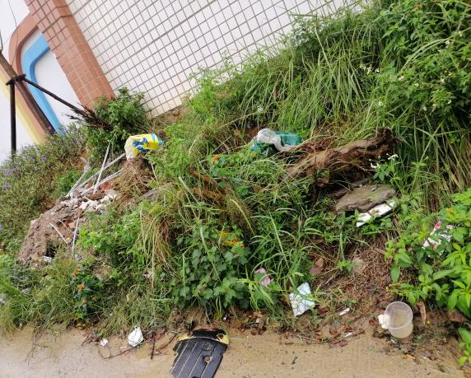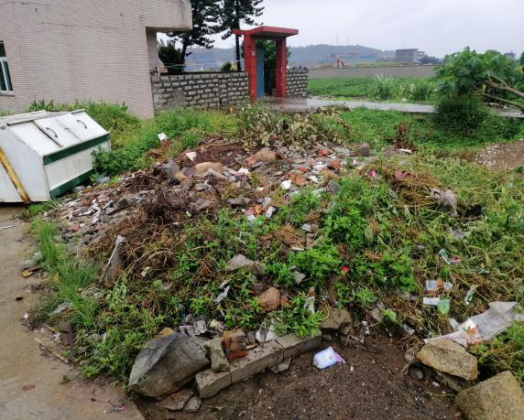
图11 燎原村环境卫生情况
（二）上攀村
存在问题：村道两侧、个别村居房前屋后有零星垃圾；村内垃圾桶破损不洁；公厕日常管护不到位；河道发现垃圾漂浮物；村居不规范畜禽养殖；村居主干道存在家禽粪便污染。
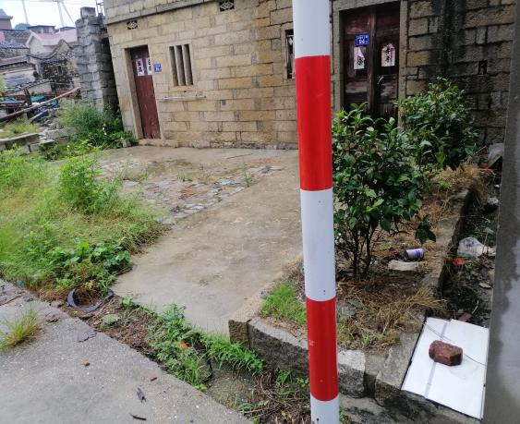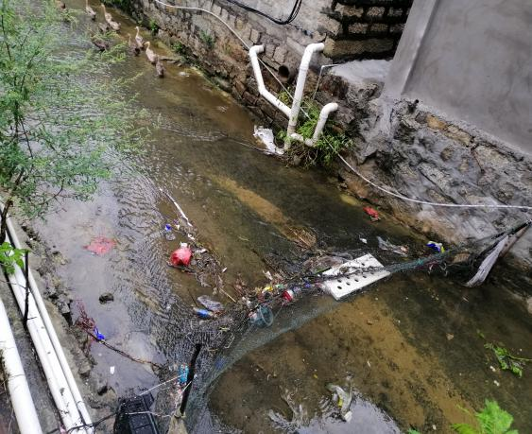
图12 上攀村环境卫生情况
七、苏平片区（大练）环境卫生情况
大练卫生保洁费收取比例为100%。
（一）立新村
存在问题：村道两侧、个别村居房前屋后有零星垃圾及卫生死角；公厕设施破损，日常管护不到位；村庄海岸线发现有明显、集中的陆域海漂垃圾。
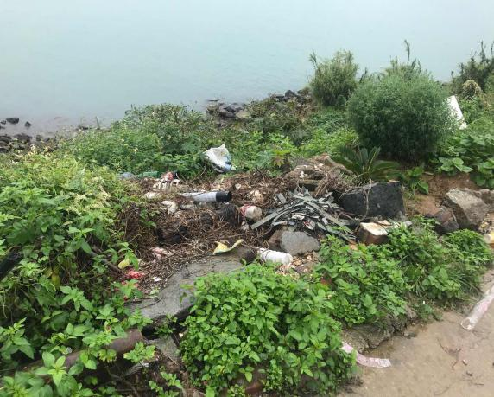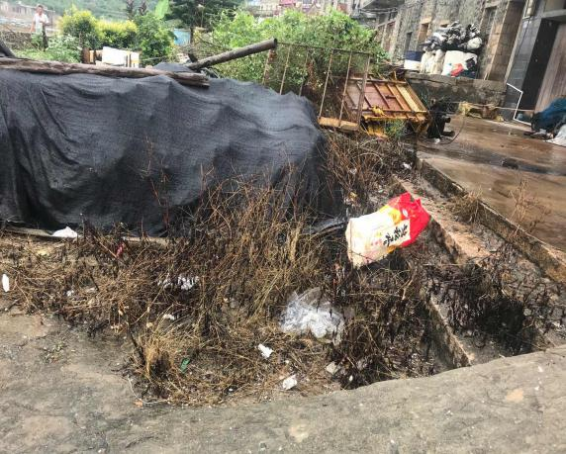
图13 立新村环境卫生情况
（二）渔限村
存在问题：村道两侧、田间空地、个别村居房前屋后有零星及成堆垃圾，并存在焚烧垃圾现象；村内垃圾桶破损；公厕日常管护不到位；村庄主干道存在家禽粪便污染。
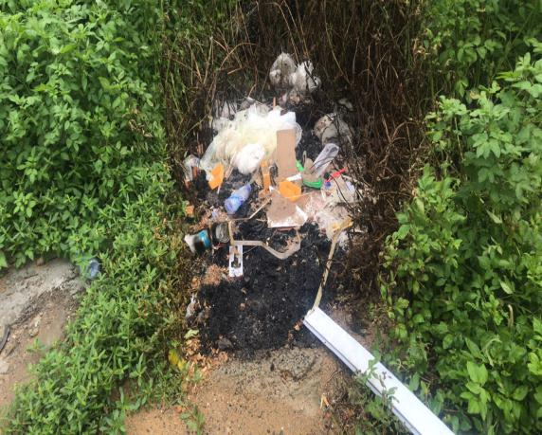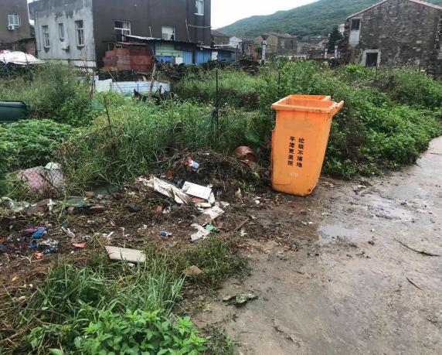
图14 渔限村环境卫生情况
八、君山片区（芦洋）环境卫生情况
芦洋卫生保洁费收取比例为100%。
（一）鹿寮村
存在问题：村道两侧、个别村居房前屋后有零星垃圾，并存在焚烧垃圾现象；公厕设施破损，日常管护不到位。
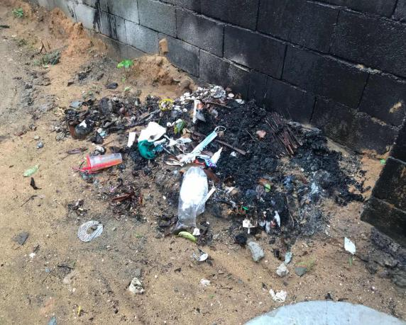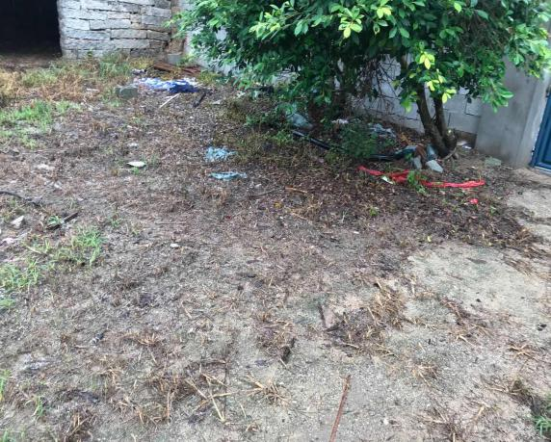
图15 鹿寮村环境卫生情况
（二）西边寮村
存在问题：村道两侧、个别村居房前屋后有零星及成堆垃圾。
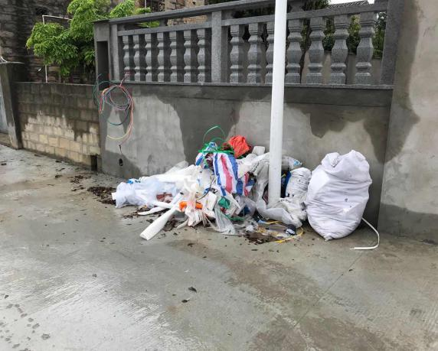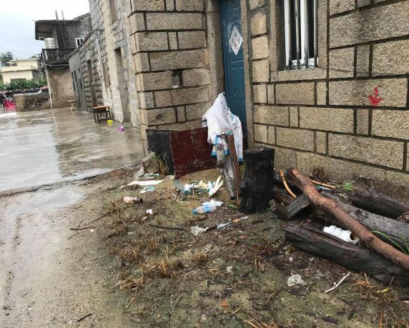
图16 西边寮村环境卫生情况
九、海坛片区（澳前）环境卫生情况
澳前卫生保洁费收取比例为49.04%。
（一）磹报村
存在问题：村道两侧、个别村居房前屋后有零星垃圾。
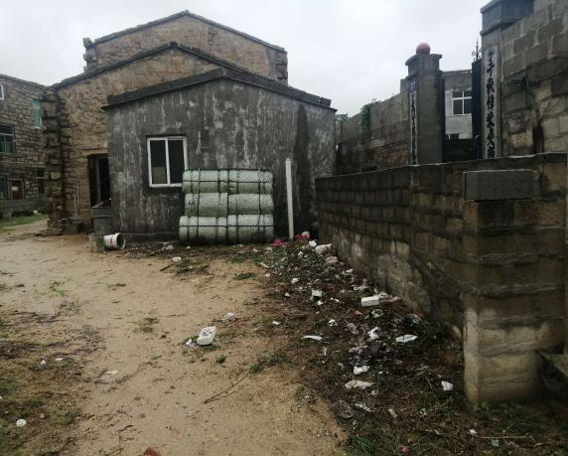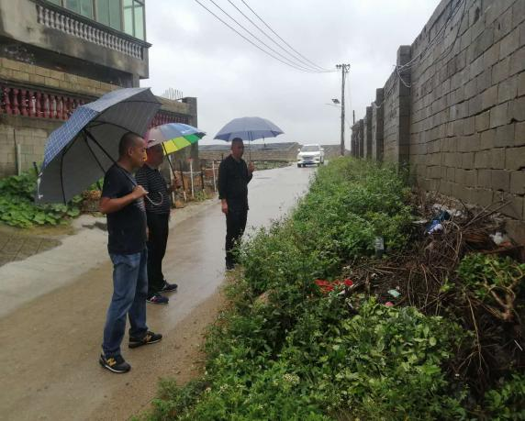
图17 磹报村环境卫生情况
（二）南赖村
存在问题：村道两侧、村内空地、个别村居房前屋后有零星及成堆垃圾；村内垃圾桶周边垃圾外溢；公厕一长两员牌脱落未及时修复、日常管护不到位。
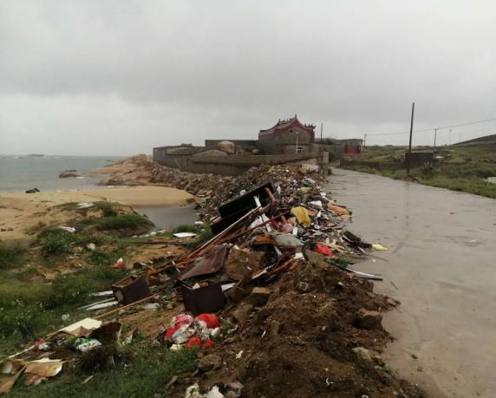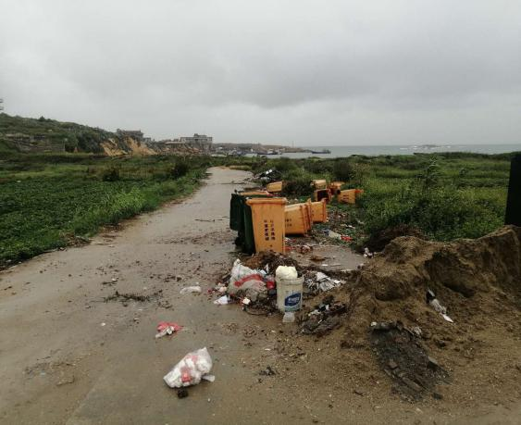
图18 南赖村环境卫生情况
十、金井片区（北厝）环境卫生情况
北厝卫生保洁费收取比例为78.95%。
（一）澳尾村
存在问题：村道两侧、沟渠、田间空地、个别村居房前屋后有零星、成堆垃圾及卫生死角；公厕日常管护不到位；公共场所发现杂物乱堆放。
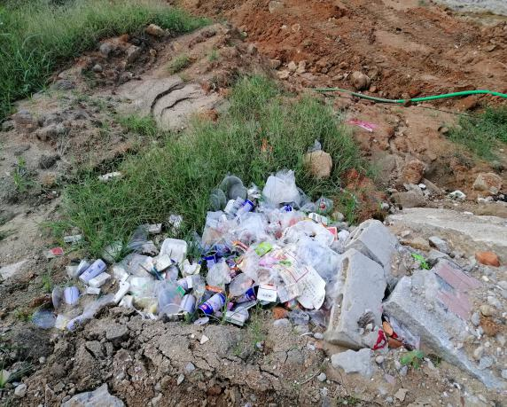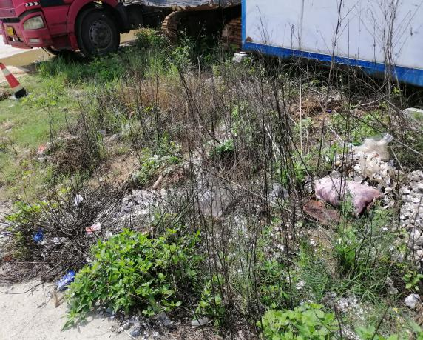
图19 澳尾村环境卫生情况
（二）芦山村
存在问题：村道两侧、沟渠、田间空地、个别村居房前屋后有零星及成堆垃圾；村内垃圾桶不洁。
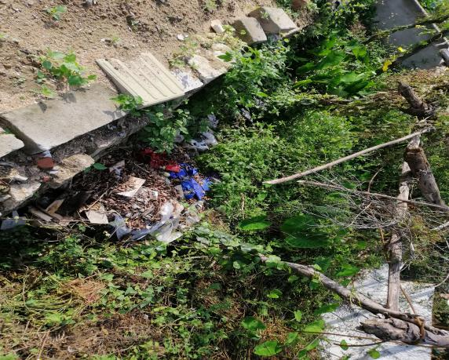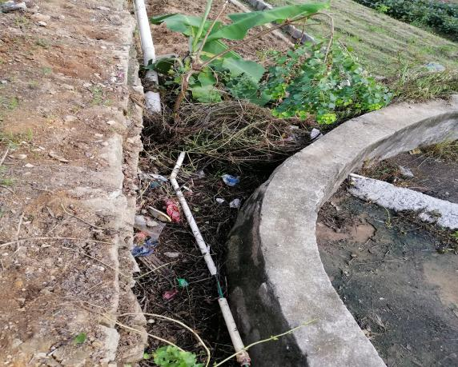
图20 芦山村环境卫生情况
十一、金井片区（敖东）环境卫生情况
敖东卫生保洁费收取比例为26.11%。
（一）敖网村
存在问题：村道两侧、田间空地、个别村居房前屋后有零星垃圾；垃圾收集点、垃圾桶周边垃圾外溢；河道发现垃圾漂浮物；村内旱厕多次通报仍无上报整改措施。
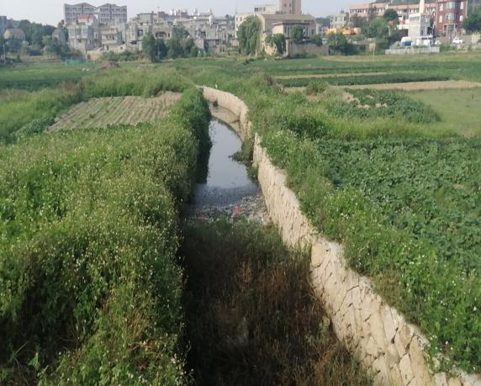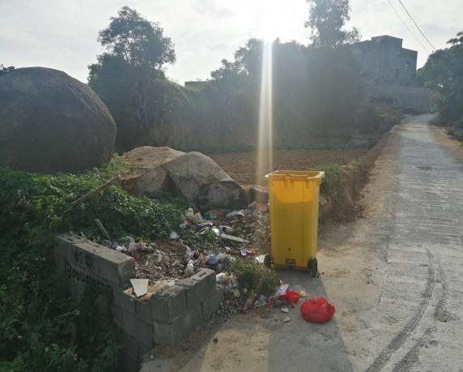
图21 敖网村环境卫生情况
（二）仙霞村
存在问题：村道两侧、个别村居房前屋后有零星垃圾及卫生死角；公厕日常管护不到位。
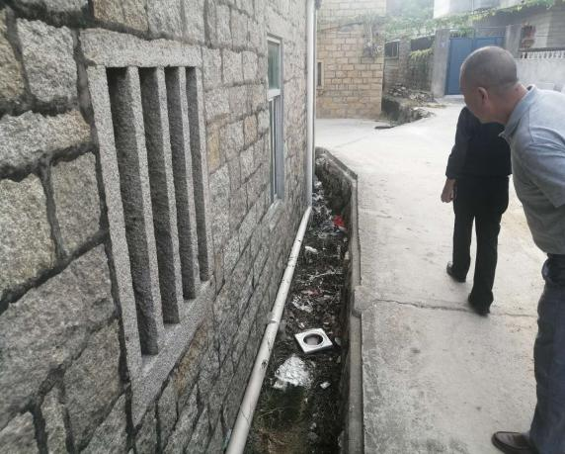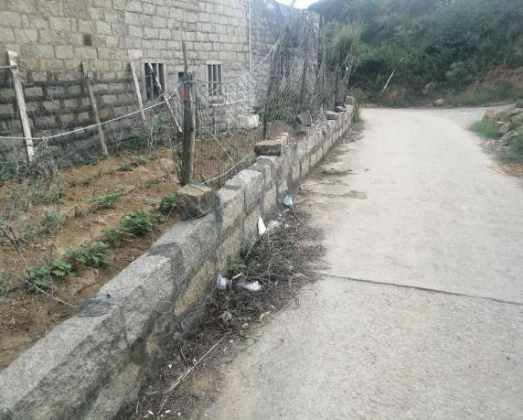
图22 仙霞村环境卫生情况
十二、君山片区(中楼) 环境卫生情况
中楼卫生保洁费收取比例为100%。
（一）韩厝村
存在问题：村道两侧、田间空地、个别村居房前屋后有零星垃圾；村内垃圾桶设置严重不足，个别垃圾桶破损不洁；公厕制度牌老旧未及时更换、日常管护不到位；村庄可视范围内发现污水。
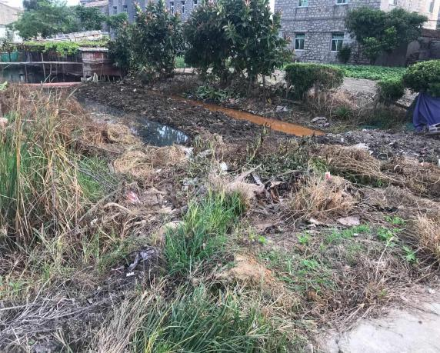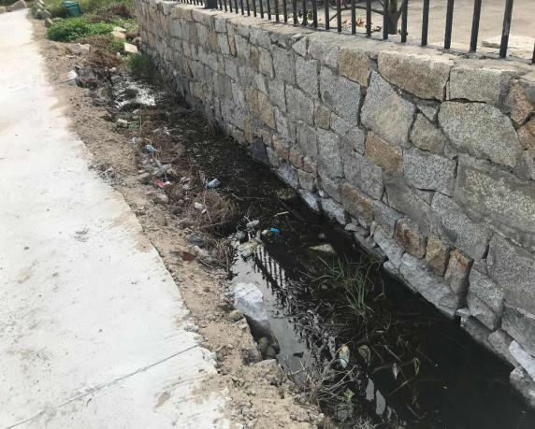
图23 韩厝村环境卫生情况
（二）盐田村
存在问题：村道两侧、沟渠、田间空地、个别村居房前屋后有零星及成堆垃圾；公厕一长两员牌未上墙、日常管理不到位；村庄可视范围内发现污水。
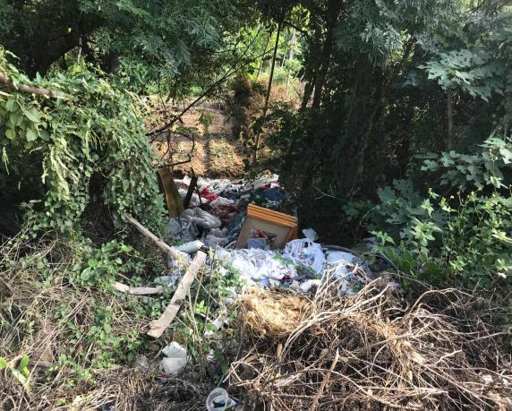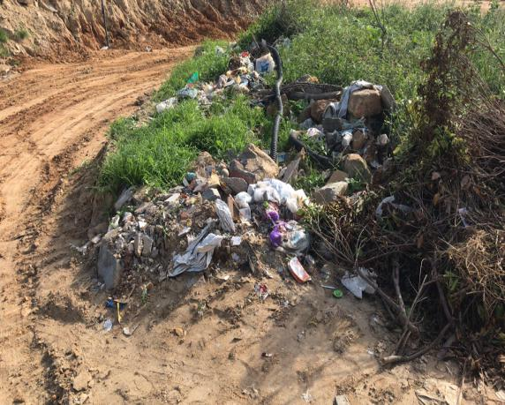
图24 盐田村环境卫生情况
十三、海坛片区（岚城）环境卫生情况
岚城卫生保洁费收取比例为89.86%。
（一）矶屿村
存在问题：村道两侧、个别村居房前屋后有零星垃圾；村内部分垃圾桶破损现象严重且垃圾外溢；公厕设施损坏多处，日常管护不到位。
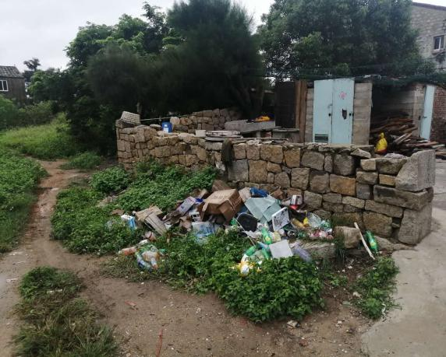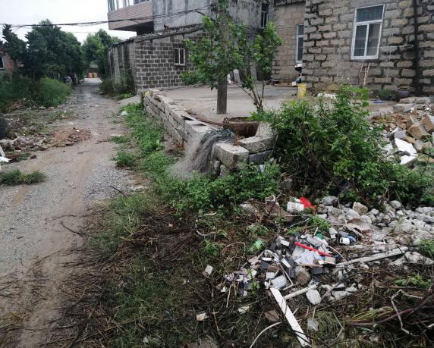
图25 矶屿村环境卫生情况
（二）新门村
存在问题：村道两侧、田间空地、个别村居房前屋后有零星及成堆垃圾；村内垃圾桶破损且垃圾外溢。
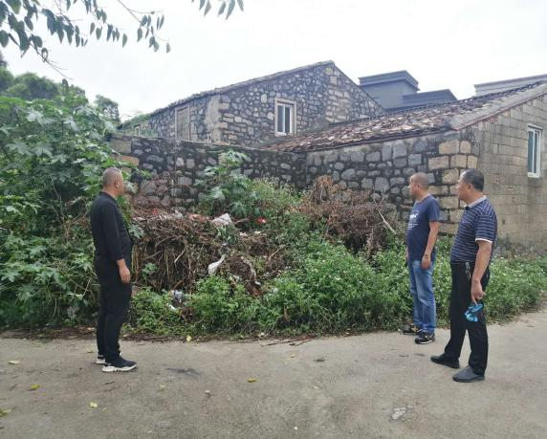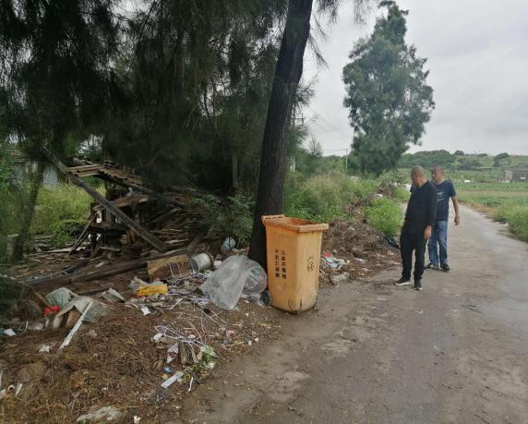
图26 新门村环境卫生情况
十四、君山片区（流水）环境卫生情况
流水卫生保洁费收取比例为96.15%。
（一）东美村
存在问题：村道两侧、田间空地、沟渠、个别村居房前屋后有成堆生活垃圾及卫生死角；村内垃圾桶破损不洁且垃圾外溢；公厕日常管护不到位。
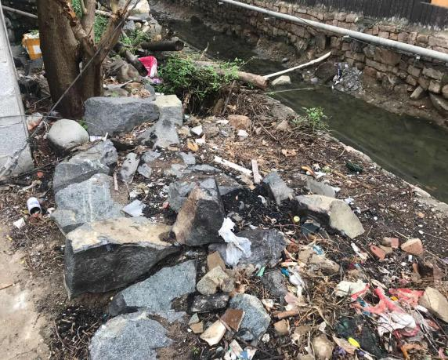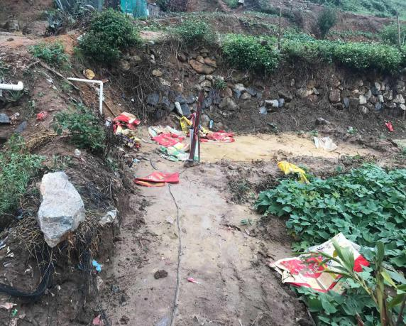
图27 东美村环境卫生情况
（二）西楼村
存在问题：村道两侧、田间空地、个别村居房前屋后有零星及成堆垃圾，并存在焚烧垃圾现象；村内垃圾桶设置严重不足。
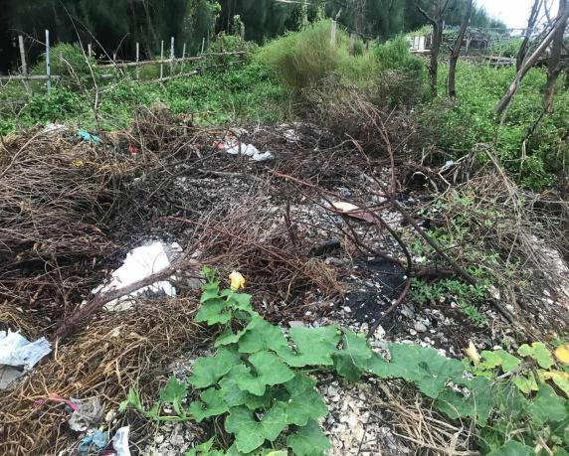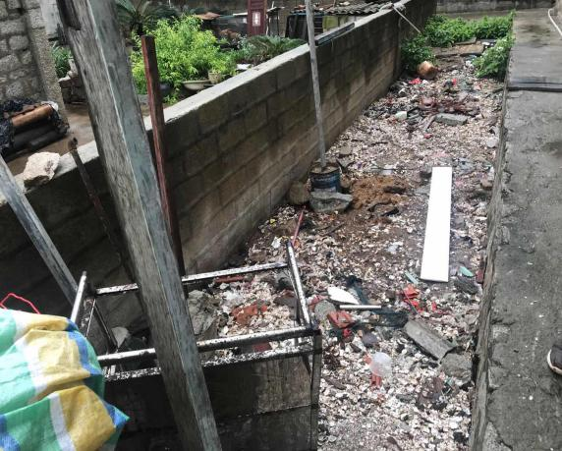
图28 西楼村环境卫生情况

